Муниципальное дошкольное образовательное бюджетное учреждение
«Центр развития ребёнка-детский сад»Оленёнок»,г.Дальнегорска

Отчет из опыта работы:
«Организация работы с детьми по закреплению представлений о предметах окружающего мира (свойства, признаки, назначение) в процессе дидактических игр»

Младшая группа

Выполнил воспитатель: Сизоненко Елизавета Андреевна

Дальнегорск
2022 г.
Добрый день уважаемые коллеги, сегодня я вам представлю свою работу из опыта: «Организация работы с детьми по закреплению представлений о предметах окружающего мира (свойства, признаки, назначение) в процессе Д/И».

В ДС «Оленёнок» я работаю с августа месяца этого года, поэтому и опыт работы по данной теме осуществляется с этого времени.

В моей группе находиться 29 детей. В прошлом году эта группа была разновозрастная, поэтому организация работы с детьми по закреплению представлений о предметах окружающего мира проводилась в основном с подгруппой детей и с учетом возраста.

У каждого ребенка разное индивидуальное развитие и восприятие предметов окружающего мира.

Основная задача по ознакомлению с окружающим миром состоит в том, чтобы сформировать у детей целостное восприятие и представление о различных предметах и явлениях окружающей действительности, знать их название, отличия и основные свойства.

Это достигается в том случае, когда дети усваивают отдельные знания о предмете или явлении, а затем ребенок узнает, и запоминает предметы (игрушки, посуду, животных и пр.) Целостная система знаний складывается, когда дети имеют знания о внешних признаках предметов.

Например, по классификации (мебель, животные, посуда) и из группы предметов по определенным свойствам и признакам, иметь представление о предметах окружающего мира (если животное живет в сарае или хлеве и за ними ухаживает человек- это домашнее животное, если животное живет в тайге- это дикое животное).

Ознакомление с окружающим происходит не только на занятиях, но и во время игры, в процессе трудовой, художественной деятельности, во время прогулок.

Для детей младшего дошкольного возраста эффективными методами работы является Д/И
В ходе игры можно увидеть, какой ребенок выполняет условие Д/И, сформированы ли у него умение играть, соблюдает ли правила и проявляет знания, и может играть в коллективе сверстников.

В процессе наблюдения за играми детей я определяю, тех которые смогут играть в данную Д/И, учитываю их знания, желания и выполняю свою задачу — закрепить …….. научить…… привлечь……..

Виды Д/И:
- Настольно-печатные игры
- Игры с предметами
- Словесные игры
- Группы по правилам
- Игры на развитие общения со сверстниками
- Игры, направленные на формирование доброжелательных отношений

Ведь мы знаем, что от правильно выбранной игры зависит само качество игры, а качество будет зависеть от степени активности ребенка, доступностью игры, занимательности, коллективности и индивидуальности.

Поэтому, мной была создана зона Д/И именно на нашу группу, учитывая индивидуальные особенности каждого ребенка. Зона расположена так, что ребенок сам смог взять любую игру.

В нашу картотеку входят такие игры как: «Чудесный мешочек», «Кого провезем на машине?», «Определи место для предмета», «Ищу своих друзей», «Можно ли сделать?», «Подбери фигуру», и т.д. Для закрепления знаний, умений и способностей, привлекаю родителей. Провожу консультации, рекомендую игры дома исходя из возрастных особенностей.

Для меня было актуальным изучить тему по саморазвитию в этом уч. году: «Конструктивная деятельность как условие развития игровых умений у детей 3-4 лет».

Важно отметить, что каждая игра способствует умственному развитию детей и воспитания у каждого — усидчивости, внимания, запоминания, умения общаться, высказать свое мнение или договориться с играющим ребенком.

Через игру происходит организация работы по закреплению представлений о предметах окружающего мира.
Например, Игра «Четвертый лишний»:

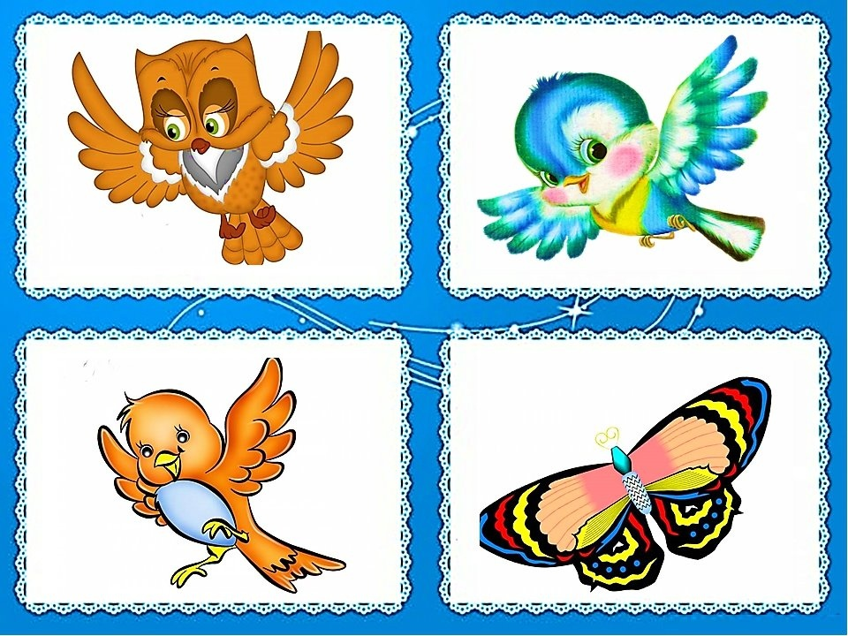

Демонстрация картинок слушателям.

Игры бывают:
- Обучающие
- Закрепляющие
Благодаря играм удается сконцентрировать внимание и привлечь интерес даже самых несобранных детей дошкольного возраста. В начале их увлекают только игровые действия, а затем и то, чему учит игра.

Постепенно у детей появляется интерес и к совместным играм и содержание Д/И постепенно усложняются, соблюдая принцип «От простого к сложному».

